- On vérifie que le serveur fleet soit bien démarré :
https://localhost:8220/api/status

Parfois, il plante un peu mystérieusement donc à relancer côté Portainer tant que la fin n’a pas été faite côté Kibana

- Côté Kibana

Dans Kibana, on va dans fleet. Attention, tout est en HTTPS : https://localhost:5601/app/fleet/agents (on accepte le risque avec des CA auto signés)
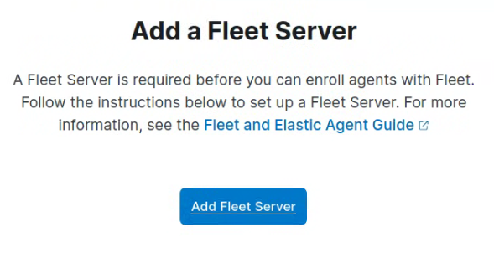

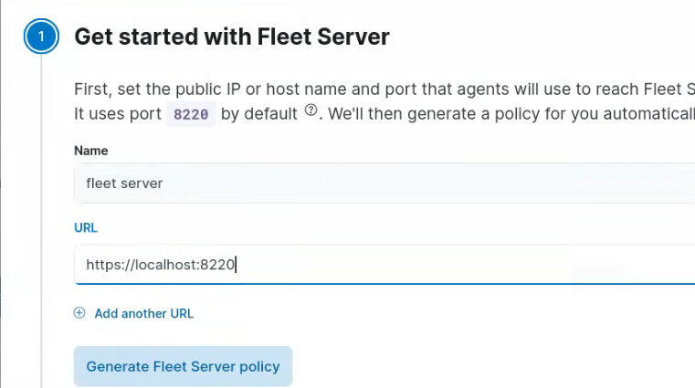
Attention : mettre https://localhost:8220

Cela fait planter le conteneur fleet-server qu’il faut redémarrer (dans Portainer !)

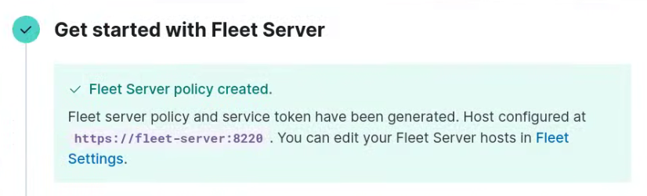
Il faut modifier le serveur Elasticsearch par défaut en output :
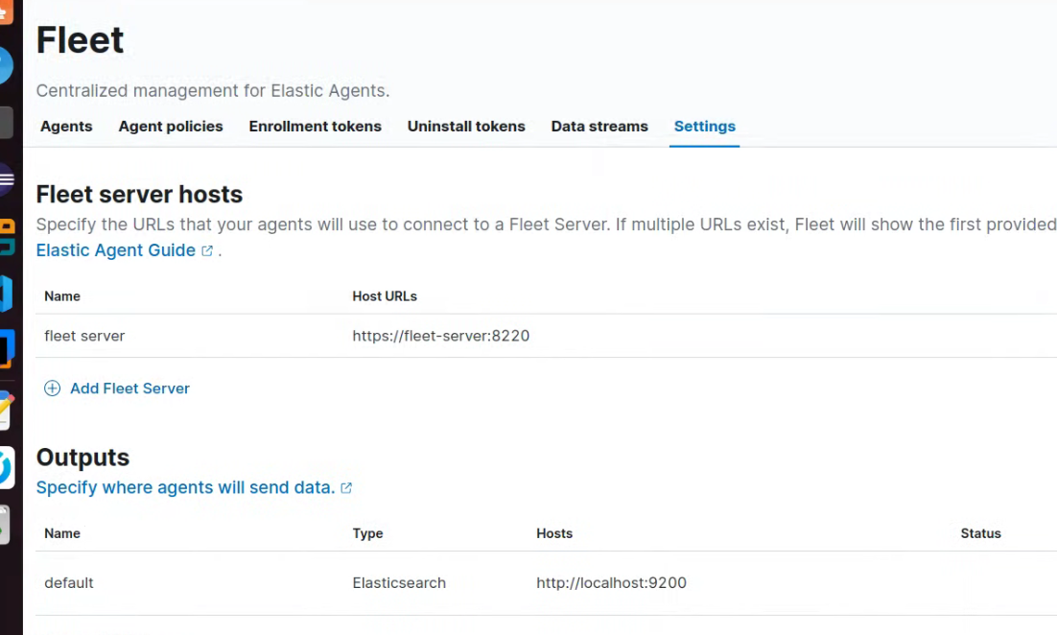
Passer en https://localhost:9200 !

Ensuite on ajoute un agent dans fleet :
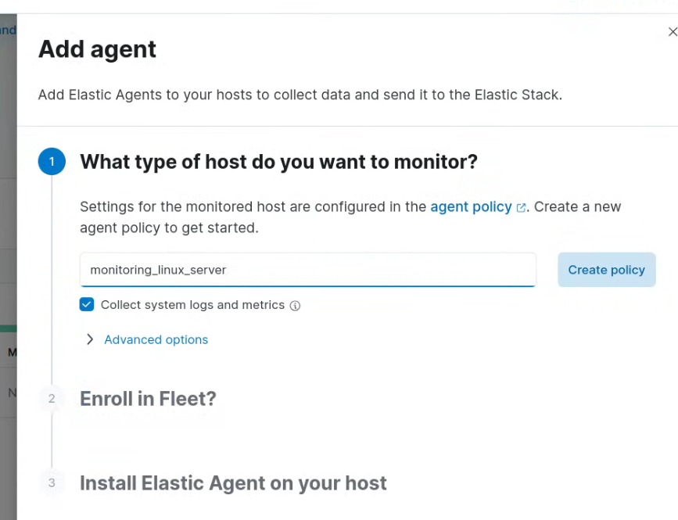
On désactive « Collect System logs and metrics »
Par défaut : intégration de type système mais ça peut se changer
On y ajoute une intégration (on retire la partie winlogs)

Ensuite il donne les infos pour installer l’agent et faire l’enrollement :
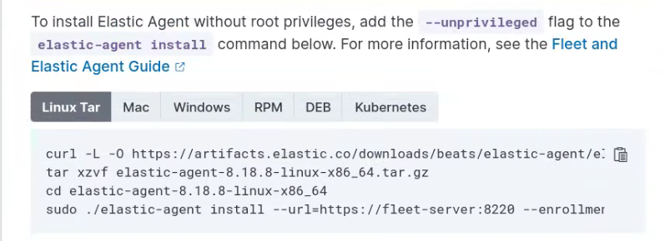

On installe l’agent et on l’enrolle :

sudo /opt/Elastic/Agent/elastic-agent uninstall

sudo ./elastic-agent install --url=https://localhost:8220 --enrollment-token=ZHNnamU1d0JFTFBzdU1pc1hJb1k6RHdzcFpsOGVQN0c0WWNqMnJJYTVGZw== --insecure

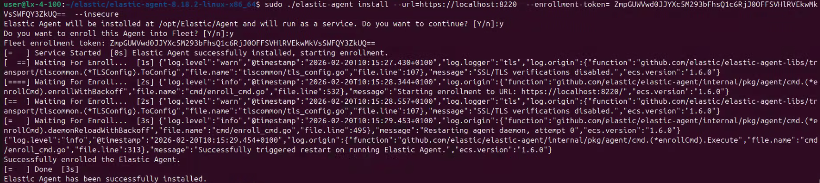

Il apparaît dans fleet :
